

OOAD Projekt dokumentation

*Svømmeklub Delfinen*

***DAT17C***

**Project Participants:**

*Martin Jensen*

*Christian Strunge*

*Rasmus Sadurski*

*Casper Frost Andersen*

Indhold

Historik 3

Vision 3

Krav 4

Use cases 5

Brief 5

Use Case 004 5

Use case 005 5

Use case 006 5

Fully dressed 6

Use case 001 6

use case 002 7

Use Case 003 8

FURPS 8

Funktionelt 8

Brugervenlighed 9

Pålidelighed 9

Ydeevne 9

Support 9

Anden information 10

Bilag 10

Glossary 10

Domain 10

# Historik

|  |  |  |  |
| --- | --- | --- | --- |
| Dato | Version | Forfatter | Beskrivelse |
| 20-11-2017 | 00.01.01 | Casper Frost Andersen | Første sammensætning af OOAD |
|  |  |  |  |
|  |  |  |  |
|  |  |  |  |

# Vision

Vi ønsker at lave et administrativt program til svømmeklubben Delfinen. Programmet skal håndtere indmelding af nye medlemmer samt deres specifikationer, herunder deres personlige data, som alder, medlemstype, og aktivitetsniveau (motionist/konkurrence).

Herudover skal medlemmernes kontingenter registreres ved indmeldelse. Kontingentet er reguleret af flere variabler, herunder alder, aktivitetsform og type af medlemskab. En kasserer skal kunne se en oversigt over medlemmer i restance.

En træner, der er tilknyttet svømmeklubben, skal kunne se en oversigt over deltagerne på sine hold, samt deres discipliner og bedste tider, indenfor disse.  
Ydermere skal træneren kunne få printet en top 5 oversigt over de bedste konkurrencesvømmere inden for de forskellige discipliner, i forbindelse med udtagelse til stævner.

# Krav

* Systemet skal kunne lagre data af forskellige typer fra forskellige brugere.

Overordnet er der tre typer af data, der skal gemmes:

* + Medlemmernes informationer
  + Kontingenter og restancer
  + Medlemmernes svømmetider
  + Data relateret til stævner, hvor stævnernes navne, og svømmernes tider indgår.
* Formanden vil være den eneste, der kan oprette nye medlemmer i svømmeklubben. De nye medlemmer skal opgive deres navn, type medlemskab (aktiv/passiv), alder og aktivitetsform (motionist/konkurrencesvømmer).
* Kassereren håndterer alle kontingenter og restancer. Vedkomne skal være i stand til at udskrive en oversigt over medlemmer i restance. De forskellige typer abonnementer er:
  + Aktiv:
    - Under 18: 1000 kr.
    - Over 18: 1600 kr.
    - Senior over 60 får 25% rabat.
  + Passivt: 500 kr.

Alle gebyrer indbetales årligt.

* Træneren har to hold: en for medlemmer under 18 år (ungdomshold) og en for over 18 (seniorhold).

­Hvert medlem har deres disciplin(er) tildelt i datafilen.   
Hver svømmer får deres bedste tid registreret, og den dato den blev opnået.   
Hvis nogen af medlemmerne konkurrerer til et stævne, gemmes navnet på stævnet sammen med svømmernes placering og tid.  
Træneren skal være i stand til at udskrive en top 5 af svømmerne i alle discipliner, med henblik på udtagelse til stævner.

Disse er:

* + butterfly
  + crawl
  + rygcrawl
  + brystsvømning
  + hundesvømning

# Use cases

Martin Løseth Jensen

## Brief

### Use Case 004

|  |  |
| --- | --- |
| Use Case Section | Kommentar |
| Use Case ID | Use Case 004 |
| Use Case Navn | Print Udtagelseskandidater |
| Main Succes Scenario | Træner skal kunne se en liste over den nuværende top 5 (de 5 bedste tider) inden for hver enkel disciplin. |

### Use case 005

|  |  |
| --- | --- |
| Use Case Section | Kommentar |
| Use Case ID | Use Case 005 |
| Use Case Navn | Print konkurrencesvømmere |
| Main Succes Scenario | Træner skal kunne se en liste over alle konkurrencesvømmere, hvilke stævner de har deltaget i, hvad deres tid er og hvilke(n) svømmedisciplin(er) de er tilknyttet. |

### Use case 006

|  |  |
| --- | --- |
| Use Case Section | Kommentar |
| Use Case ID | Use Case 006 |
| Use Case Navn | Print Udtagelseskandidater |
| Main Succes Scenario | Kassér skal kunne ændre medlemmers kontingent. |

## Fully dressed

### Use case 001

|  |  |
| --- | --- |
| Use Case Section | Kommentar |
| Use Case Navn | Opret medlem |
| Use Case ID | UC001 |
| Scope | Svømmeklub Delfinen administrativt system |
| Beskrivelse | Formand skal kunne oprette nye medlemmer, og tilknytte staminformation og aktivitetsform. |
| Aktør(er) | Formand |
| Stakeholders | Formand for svømmeklubben Delfinen |
| Preconditions | Nyt medlem vil oprettes i klubben |
| Succes garanti | Medlemmets informationer bliver gemt i systemet |
| Main flow | 1. Formanden vælger *opret nyt medlem* fra en menu. 2. System prompter for nyt medlems navn. 3. Formand indtaster navn. 4. System prompter for medlems alder. 5. Formand indtaster alder. 6. System prompter for medlems aktivitetsform. 7. Formand vælger aktivitetsform. 8. System prompter for medlemskabstype 9. Formand angiver medlemskabstype 10. System angiver at medlemmet er oprettet 11. System returnerer til ”menu” |
| Extensions | 3a. Formand indtaster numerisk værdi, eller ugyldige tegn.   1. System prompter for gyldigt navn. 2. Hvis navn er gyldigt, fortsæt til punkt 4. Ellers returner til 3   5a. Formand indtaster ikke en numerisk værdi.   1. System prompter for gyldig alder. 2. Hvis alder er gyldigt, fortsæt til punkt 6. Ellers returner til 5   7a. Formand vælger en ikkeeksisterende mulighed.   1. Systemet prompter for gyldig indtastning. 2. Hvis indtastningen er gyldig, fortsæt til punkt 8. Ellers returner til punkt 7. |

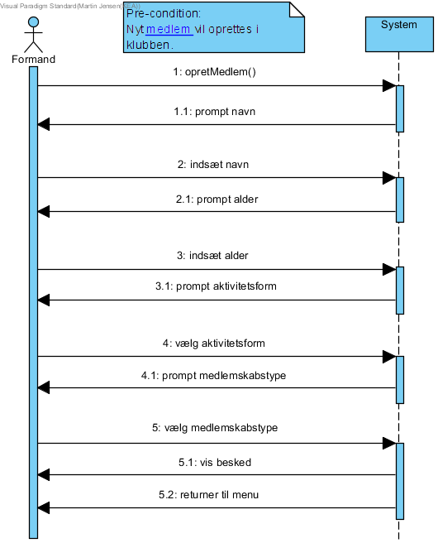

### use case 002

|  |  |
| --- | --- |
| Use Case Section | Kommentar |
| Use Case Navn | Print svømmediscipliner |
| Use Case ID | UC002 |
| Scope | Svømmeklub Delfinen administrativt system |
| Beskrivelse | Træner skal kunne se en eller flere lister over svømmere, der er tilknyttet de forskellige svømmediscipliner. |
| Aktør(er) | Træner |
| Stakeholders | Træner for svømmeklubben Delfinen |
| Preconditions | Klubben har medlemmer der er konkurrencesvømmere.  Medlem skal være tilknyttet en disciplin. |
| Succes garanti | En liste over svømmere og de tilknyttede discipliner bliver printet. |
| Main flow | 1. Træner vælger *print discipliner* fra main menu. 2. System prompter for disciplin. 3. Træner vælger disciplin. 4. System printer liste 5. System prompter om fortsættelse. 6. Træner vælger at fortsætte 7. System returnerer til ”main menu” |
| Extensions | 3a. Træner indtaster ugyldigt input.   1. System prompter for gyldigt navn for disciplin. 2. Hvis navn er gyldigt, fortsæt til punkt 4. Ellers returner til 3a   5a. Træner vælger at printe en ny liste ud.   1. Returner til punkt 2.  Ellers fortsæt til punkt 6. |

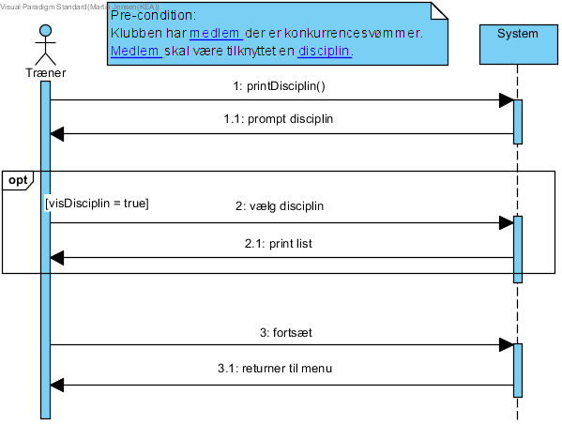

### Use Case 003

|  |  |
| --- | --- |
| Use Case Section | Kommentar |
| Use Case Navn | Print restancer |
| Use Case ID | UC003 |
| Scope | Svømmeklub Delfinen administrativt system |
| Beskrivelse | Kassereren skal kunne se en liste over de medlemmer der er i restance. |
| Aktør(er) | Kasserer |
| Stakeholders | Kasserer for svømmeklubben Delfin |
| Preconditions | Klubben har mindst et medlem |
| Succes garanti | En liste over medlemmer der er i restance bliver printet ud på konsollen. |
| Main flow | 1. Kasserer vælger *vis restance* fra menu. 2. System printer liste. 3. System returnerer til menu. |
| Extensions | 1a. Ingen medlemmer er i restance.   1. System printer besked og fortsætter til punkt 3. |

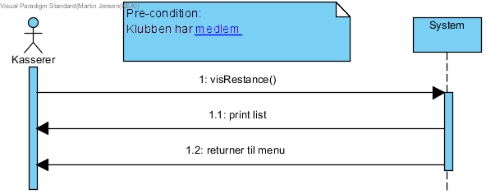

# FURPS

## Funktionelt

* Systemet skal kunne gemme data om:
  + Medlemmer og deres medlemskabstyper og aktivitetsform.
  + Kontingenter og restancer for medlemmer.
  + Medlemmernes bedste tider i de forskellige discipliner.
  + Oversigt over konkurrencesvømmeres deltagelse i stævner (Placering, bedste tid og stævnets navn).
* Formanden i klubben skal være i stand til at oprette nye medlemmer i svømmeklubben.
* Kassereren skal kunne se et udprint over medlemmernes restancer i programmet.
* Træneren skal være i stand til at se et overblik over de fem bedste svømmere i alle discipliner, med henblik på udtagelse til stævner.
* Systemet skal kunne gemme data på lokale filer.

## Brugervenlighed

* Forskellige brugere kommer til at have forskellige funktioner i systemet (formanden kan for eksempel oprette nye medlemmer, men vil ikke have adgang til de økonomiske funktioner).
* Systemet skal være brugervenligt.
* Bruger skal kunne hente tilgængeligt indhold fra lagrede data.

## Pålidelighed

* Systemet vil løbende indsamle nye data, som brugerne indtaster. Disse bør bakkes op på eksterne lagerenheder en gang pr. uge, i tilfælde af et system-breakdown eller andre hændelser, der kan resultere i tab af data.
* Medlemmerne data skal opbevares på en password beskyttet computer.

## Ydeevne

* Systemet skal skrives uden redundans og unødvendige beregninger, for at sikre optimal program-hastighed.
* Programmet kræver ikke meget hukommelse, så programmet bør fungere optimalt på alle nyere computere.

## Support

* Programmet skal være letlæseligt og skal kunne tilpasses, hvis kunden ønsker nye funktioner tilføjet.
* Programmet skal være veldokumenteret, så det er let at vedligeholde.

# Anden information

# Bilag

# Glossary

Martin Løseth Jensen

## Domain

|  |  |  |  |
| --- | --- | --- | --- |
| Name | Aliases | Labels | Objects |
| Formand |  | Aktør | Administrativ ansat |
| Træner |  | Aktør | Ansat der træner konkurrencesvømmere |
| Kasserer |  | Aktør | Ansat der holder styr på kontingentbetaling |
| Pay |  | Association | Betaling |
| Uses |  | Association | Bruger |
| Attends |  | Association | Deltager |
| Record |  | Association | Gemmes |
| Contain |  | Association | Indeholder |
| Contained in |  | Association | Indeholdes i |
| Initialize |  | Association | Opret |
| Results |  | Association | Resultat |
| Aktivitetsform |  | Objekt | Den form for aktivitet der udøves |
| Disciplin |  | Objekt | Den specifikke aktivitet der konkurreres i |
| Konkurrence |  | Objekt | En forsamling af konkurrencesvømmere der konkurrerer i forskellige discipliner. |
| Medlem |  | Objekt | En person som er indmeldt i klubben |
| Hold |  | Objekt | Betegnelse for flere medlemmer der svømmer sammen |
| Kontingent |  | Objekt | Medlem skal betale dette for at oprettes og forblive i klubben |
| Restance |  | Objekt | Når kontingent ikke er betalt til tiden |
| Prompt |  | System | Kort besked fra systemet der beder om indtastning |